

Alterar Leiturista do Arquivo Texto Leitura
Esta funcionalidade permite alterar o leiturista associado ao arquivo texto para leitura. A opção pode ser acessada via Menu de sistema, no caminho: GSAN > Micromedição > Alterar Leiturista do Arquivo Texto Leitura.
Feito isso, o sistema visualiza a tela a seguir:

Observação
Informamos que os dados exibidos nas telas a seguir são fictícios, e não retratam informações de clientes.
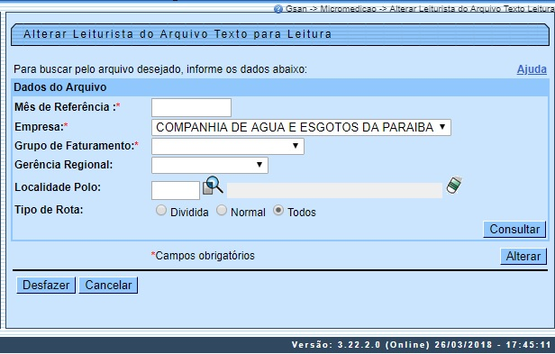
Acima, informe, inicialmente, os campos obrigatórios (sinalizados em tela por um asterisco vermelho) e clique no botão , confirmando a consulta a partir dos dados informados. O sistema apresenta a nova seleção do Arquivo Texto Roteiro Empresa, relacionada ao leiturista:

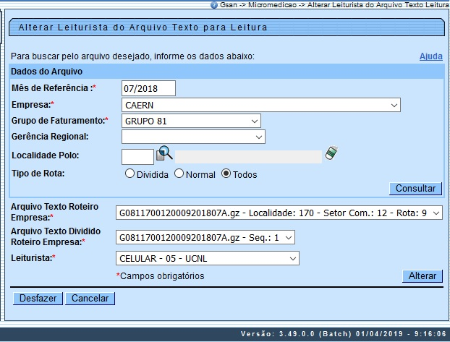
Caso o Arquivo Texto Roteiro Empresa tenha arquivo texto roteiro empresa Dividido e o serviço tipo de celular seja de Impressão Simultânea, existirá um leiturista para cada arquivo dividido, que poderá ser o mesmo do Arquivo Texto Roteiro Empresa, ou poderá selecionar outro. Caso o leiturista do Arquivo Texto Roteiro Empresa Dividido seja alterado, será informado também o login e senha do novo leiturista selecionado. Caso não exista o login e senha, o sistema informa o login e senha padrão do sistema.
Dito isso, selecione obrigatoriamente o arquivo texto para leitura agrupado por, por exemplo, Localidade, Setor e Rota. Feito isso, o campo Arquivo Texto Dividido Roteiro Empresa é visualizado. Nele, é possível atualizar o leiturista informado no arquivo texto dividido, alterando os leituristas dos arquivos divididos sempre que for necessário. Mas atenção: essa alteração fica valendo para o mês corrente e para os meses subsequentes. Tal procedimento é essencial para o acompanhamento das rotas divididas, para que seja possível utilizar um leiturista informado de uma rota dividida do mês anterior, e ainda monitorar uma rota dividida na leitura dos imóveis em campo AQUI.
Em seguida, escolha o Leiturista. Confirme a alteração clicando em para que o sistema atualize o leiturista para o arquivo selecionado. O sistema exibe uma mensagem de sucesso: Alteração do Leiturista do Arquivo Texto para Leitura efetuada com sucesso:

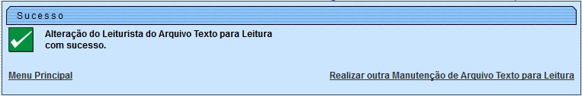

Preenchimento dos Campos
Campo | Orientações para Preenchimento
Mês de Referência | Campo obrigatório - Informe o mês e o ano de referência, no formato MM/AAAA.
Empresa | Campo obrigatório - Selecione uma das opções disponibilizadas pelo sistema.
Grupo de Faturamento | Campo obrigatório - Selecione uma das opções disponibilizadas pelo sistema.
Gerência Regional | Selecione uma das opções disponibilizadas pelo sistema.
Localidade Polo | Informe a localidade polo com até três dígitos ou clique em para pesquisar a localidade.
Tipo de Rota | Selecione uma das opções:  Dividida;  Normal;  Todos.
Arquivo Texto Roteiro Empresa | Selecione, da lista disponibilizada pelo sistema, o arquivo texto roteiro empresa.
Arquivo Texto Dividido Roteiro Empresa | Selecione, da lista disponibilizada pelo sistema, o arquivo texto dividido roteiro empresa.
Leiturista | Selecione, da lista disponibilizada pelo sistema, o leiturista associado ao arquivo texto para leitura.

Funcionalidade dos Botões
Botão | Descrição da Funcionalidade
 | Ao clicar neste botão, o sistema comanda a execução da consulta com base nos parâmetros informados.
 | Ao clicar neste botão, o sistema comanda a execução da alteração com base nos parâmetros informados.
 | Ao clicar neste botão, o sistema desfaz o último procedimento realizado.
 | Ao clicar neste botão, o sistema cancela a operação e retorna à tela principal.

Referências
Alterar Leiturista do Arquivo Texto para Leitura

Termos Principais
Micromedição
Clique aqui para retornar ao Menu Principal do GSAN

